Ngày 28 tháng 10 năm 2026
MỘT SỐ LỖI SAI (Tiếp)
Câu 1, 2.
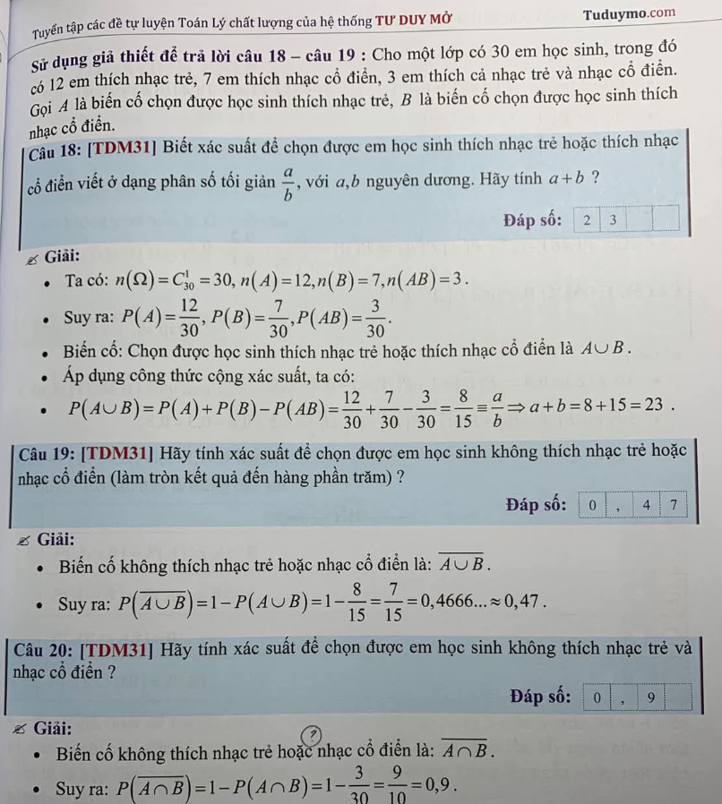
Phản biện
Câu 19. Ở đây, bài giải đã biểu diễn biến cố SAI.
Theo luật De Morgan thì: $\overline{\text{A}\text{∪}\text{B}}$ = $\overline{\text{A}} \text{∩} \overline{\text{B}}$. Nghĩa là kí hiệu trong lời giải gốc đang biểu diễn cho biến cố: Không thích nhạc trẻ VÀ không thích nhạc cổ điển
Biến cố cần tính là: $\overline{\text{A}}\text{∪}\overline{\text{B}} \text{=} \overline{\text{A}\text{∩}\text{B}}$ (Luật DeMorgan)
Suy ra: $\text{P}\text{(}\overline{\text{A}\text{∩}\text{B}}\text{)} \text{=} \text{1} \text{−} \text{P}\text{(}\text{A}\text{∩}\text{B}\text{)} \text{=} \text{1} \text{−} \frac{\text{3}}{\text{30}} \text{=} \frac{\text{9}}{\text{10}} \text{=} \text{0,9}$
Câu 20.
Biến cố cần tính là: $\overline{\text{A}} \text{∩} \overline{\text{B}} \text{=} \overline{\text{A}\text{∪}\text{B}}$.
Suy ra: $\text{P}\text{(}\overline{\text{A}\text{∪}\text{B}}\text{)} \text{=} \text{1} \text{−} \text{P}\text{(}\text{A}\text{∪}\text{B}\text{)} \text{=} \text{1} \text{−} \frac{\text{8}}{\text{15}} \text{=} \frac{\text{7}}{\text{15}} \text{≈} \text{0,47}$.
Như vậy lời giải của 2 câu này thực chất đang bị ngược nhau.
Câu 3.
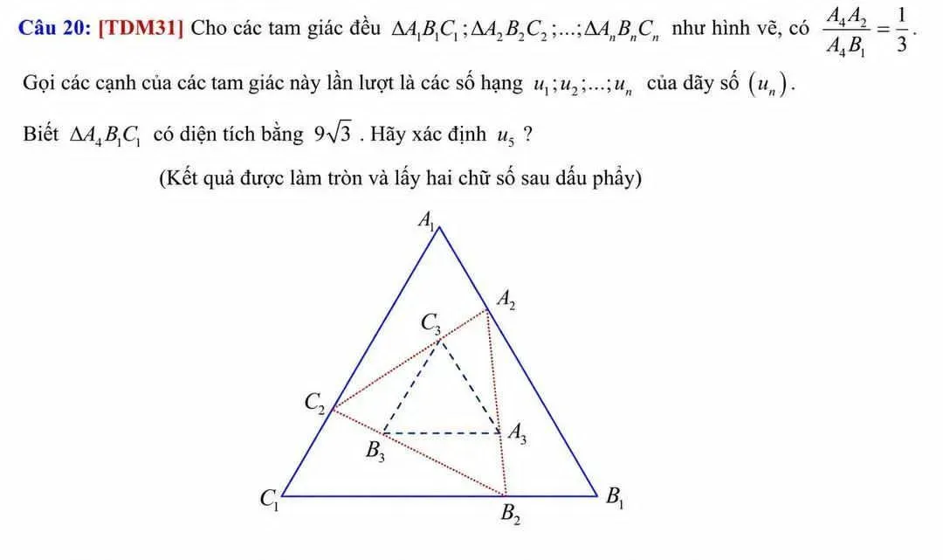
Đề bài này đã mắc lỗi sai về chỉ số ký hiệu. Nếu không có hình vẽ, bài toán sẽ trở nên vô lí và không thể giải được nếu chỉ bám sát nguyên văn câu chữ. Cụ thể các lỗi sai như sau:
Thứ nhất, tỷ lệ $\frac{{\text{A}}_{\text{4}}{\text{A}}_{\text{2}}}{{\text{A}}_{\text{4}}{\text{B}}_{\text{1}}} \text{=} \frac{\text{1}}{\text{3}}$.
Nếu dựa vào hình vẽ để suy ra quy luật, thì ${\text{A}}_{\text{4}}$ là đỉnh của một tam giác nằm tuốt sâu bên trong lõi. Lấy một điểm ở lớp thứ 4 để làm mốc chia tỷ lệ khoảng cách với các điểm ở lớp thứ 2 (${\text{A}}_{\text{2}}$) và lớp thứ 1 không thể hiện được quy luật nối các điểm trên cạnh để tạo ra dãy tam giác đều như hình vẽ.
Thứ hai, giả thiết cho diện tích $\text{Δ}{\text{A}}_{\text{4}}{\text{B}}_{\text{1}}{\text{C}}_{\text{1}}\text{ = }\text{9}\sqrt{\text{3}}$.
Dãy số $\text{(}{\text{u}}_{\text{n}}\text{)}$ đang xét là cạnh của chuỗi các tam giác đều. Việc lấy 3 điểm trong đó có 1 điểm thuộc tận lớp 4 (Bên trong) nối với 2 điểm bên ngoài chắc chắn không thể tạo thành tam giác đều được.
Sửa lại đề bài:
Đề bài.
Cho các tam giác đều $\text{Δ}{\text{A}}_{\text{1}}{\text{B}}_{\text{1}}{\text{C}}_{\text{1}}\text{;} \text{Δ}{\text{A}}_{\text{2}}{\text{B}}_{\text{2}}{\text{C}}_{\text{2}}\text{;} \text{…} \text{;} \text{Δ}{\text{A}}_{\text{n}}{\text{B}}_{\text{n}}{\text{C}}_{\text{n}}$như hình vẽ, có $\frac{{\text{A}}_{\text{1}}{\text{A}}_{\text{2}}}{{\text{A}}_{\text{1}}{\text{B}}_{\text{1}}}\text{=}\frac{\text{1}}{\text{3}}$. Gọi các cạnh của các tam giác này lần lượt là các số hạng ${\text{u}}_{\text{1}}\text{;} {\text{u}}_{\text{2}}\text{;} \text{…;} {\text{u}}_{\text{n}}$ của dãy số $\text{(}{\text{u}}_{\text{n}}\text{)}$. Biết $\text{Δ}{\text{A}}_{\text{1}}{\text{B}}_{\text{1}}{\text{C}}_{\text{1}}$ có diện tích bằng $\text{9}\sqrt{\text{3}}$. Tính ${\text{u}}_{\text{5}}$? (Lấy hai chữ số sau dấu phẩy).
Giải
Gọi ${\text{u}}_{\text{1}}$ là độ dài cạnh của tam giác đều ngoài cùng ${\text{A}}_{\text{1}}{\text{B}}_{\text{1}}{\text{C}}_{\text{1}}$.
Diện tích của tam giác đều ${\text{A}}_{\text{1}}{\text{B}}_{\text{1}}{\text{C}}_{\text{1}}$là: ${\text{S}}_{\text{1}} \text{=} \frac{{\text{u}}_{\text{1}}^{\text{2}}\sqrt{\text{3}}}{\text{4}}$ = $\text{9}\sqrt{\text{3}}$ $\text{⇒}{\text{u}}_{\text{1}} \text{=} \text{6}$
Xét tam giác ${\text{A}}_{\text{1}}{\text{A}}_{\text{2}}{\text{C}}_{\text{2}}$ có: ${\text{A}}_{\text{1}}{\text{A}}_{\text{2}} \text{=} \frac{\text{1}}{\text{3}}{\text{A}}_{\text{1}}{\text{B}}_{\text{1}} \text{=} \frac{\text{1}}{\text{3}}{\text{u}}_{\text{1}}$; ${\text{A}}_{\text{1}}{\text{C}}_{\text{2}} \text{=} \frac{\text{2}}{\text{3}}{\text{A}}_{\text{1}}{\text{C}}_{\text{1}} \text{=} \frac{\text{2}}{\text{3}}{\text{u}}_{\text{1}}$và $\hat{{\text{A}}_{\text{1}}} \text{=} \text{6}{\text{0}}^{\text{∘}}$
Áp dụng định lý Côsin trong $\text{Δ}{\text{A}}_{\text{1}}{\text{A}}_{\text{2}}{\text{C}}_{\text{2}}$, ta có độ dài ${\text{A}}_{\text{2}}{\text{C}}_{\text{2}}$:
$${\text{u}}_{\text{2}}^{\text{2}} \text{=} {\left(\frac{\text{1}}{\text{3}}{\text{u}}_{\text{1}}\right)}^{\text{2}}\text{+} {\left(\frac{\text{2}}{\text{3}}{\text{u}}_{\text{1}}\right)}^{\text{2}}\text{−2}\left(\frac{\text{1}}{\text{3}}{\text{u}}_{\text{1}}\right)\left(\frac{\text{2}}{\text{3}}{\text{u}}_{\text{1}}\right).\frac{\text{1}}{\text{2}}\text{ =}\frac{\text{1}}{\text{3}}{\text{u}}_{\text{1}}^{\text{2}} \text{⇒}{\text{u}}_{\text{2}} \text{=} \frac{\text{1}}{\sqrt{\text{3}}}{\text{u}}_{\text{1}}$$
Dãy số $\text{(}{\text{u}}_{\text{n}}\text{)}$là một cấp số nhân có số hạng đầu ${\text{u}}_{\text{1}} \text{=} \text{6}$và công bội $\text{q} \text{=} \frac{\text{1}}{\sqrt{\text{3}}}$.
Do đó, ${\text{u}}_{\text{5}} \text{=}{ \text{u}}_{\text{1}}{\text{q}}^{\text{4}} \text{=} \text{6}\text{.}{\left(\frac{\text{1}}{\sqrt{\text{3}}}\right)}^{\text{4}} \text{=} \frac{\text{2}}{\text{3}} \text{≈} \text{0,67}$

